BÀI 10 (2 tiết)
MƯA

CHUẨN BỊ BÀI MỚI
* GV chia lớp thành các nhóm (4-6HS/nhóm), yêu cầu HS tìm hiểu SGK kết hợp với kiến thức của bản thân và hoạt động theo nhóm (4-6HS) để chuẩn bị nhiệm vụ:
- Em hãy vẽ sơ đồ tư duy thể hiện các nhân tố ảnh hưởng đến lượng mưa.
- Mỗi nhóm nhận 2 phiếu học tập. Nghiên cứu thông tin và biểu đồ, bản đồ SGK, chọn các từ khóa thích hợp để điền vào chỗ trống trong PHT 1,2:
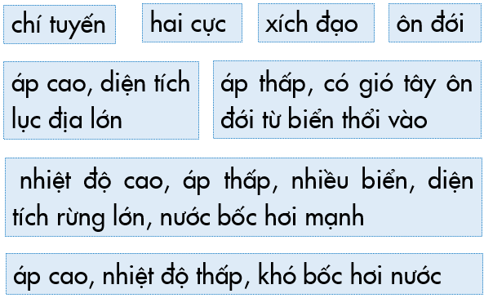
PHIẾU HỌC TẬP 1
1. Mưa nhiều nhất ở vùng …………… vì ………………
2. Mưa tương đối ít ở vùng ………….. vì………………
3. Mưa nhiều ở vùng………........ vì………………….
4. Mưa càng ít khi càng về gần ………………. vì………………..

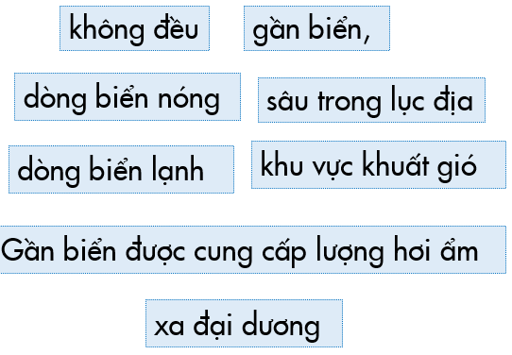
PHIẾU HỌC TẬP 2
5. Ở mỗi đới, từ Tây sang Đông có sự phân bố lượng mưa …………………..
6. Mưa nhiều: …………………………
7. Mưa ít: ……………………………..
8. Nguyên nhân:………………………

LUYỆN TẬP
Câu 1. Các nhân tố ảnh hưởng đến lượng mưa là
A. khí áp, frông, gió, địa hình, thổ nhưỡng. B. khí áp, frông, gió, dòng biển, địa hình.
C. khí áp, frông, gió, địa hình, sông ngòi. D. khí áp, frông, gió, dòng biển, sinh vật.
Câu 2. Nơi nào sau đây có nhiều mưa?
A. Khu khí áp thấp. B. Khu khí áp cao.
C. Miền có gió Mậu dịch. D. Miền có gió Đông cực.
Câu 3. Các khu khí áp thấp có nhiều mưa là do
A. Luôn có gió từ trung tâm thổi đi. B. Luôn có gió quanh rìa thổi ra ngoài.
C. Không khí ẩm được đẩy lên cao. D. Không khí ẩm không được bốc lên.
Câu 4. Nơi nào sau đây có mưa ít?
A. Giữa các khối khí nóng và khối khí lạnh. B. Giữa khu vực áp cao và khu vực áp thấp.
C. Khu vực có nhiễu loạn mạnh không khí. D. Khu vực thường xuyên có gió lớn thổi đi.
Câu 5. Khu vực nào sau đây thường có mưa nhiều?
A. Nơi ở rất sâu giữa lục địa. B. Miền có gió Mậu dịch thổi.
C. Miền có gió thổi theo mùa. D. Nơi dòng biển lạnh đi qua.
Câu 6. Nơi nào sau đây có mưa ít?
A. Nơi có dòng biển lạnh đi qua. B. Nơi có dòng biển nóng đi qua.
C. Nơi có frông hoạt động nhiều. D. Nơi có dải hội tụ nhiệt đới.
Câu 7. Những địa điểm nào sau đây thường có mưa nhiều?
A. Nơi ở rất sâu giữa lục địa, nơi có áp thấp. B. Miền có gió Mậu dịch thổi, nơi có áp thấp.
C. Miền có gió thổi theo mùa, nơi có áp thấp. D. Nơi dòng biển lạnh đi qua, nơi có áp thấp.
Câu 8. Phát biểu nào sau đây không đúng với phân bố lượng mưa trên Trái Đất?
A. Mưa nhiều nhất ở vùng xích đạo. B. Mưa tương đối ít ở vùng chí tuyến.
C. Mưa nhiều ở vùng vĩ độ trung bình. D. Mưa tương đối nhiều ở hai vùng cực.
Câu 9. Phát biểu nào sau đây đúng với phân bố lượng mưa trên Trái Đất?
A. Mưa không nhiều ở vùng xích đạo. B. Mưa tương đối ít ở vùng chí tuyến.
C. Mưa không nhiều ở hai vùng ôn đới. D. Mưa tương đối nhiều ở hai vùng cực.
Câu 10. Các nhân tố làm cho vùng xích đạo có mưa rất nhiều là
A. áp thấp, dải hội tụ nhiệt đới, dòng biển nóng. B. áp thấp, dải hội tụ nhiệt đới, dòng biển lạnh.
C. dải hội tụ nhiệt đới, frông nóng, gió Mậu dịch. D. dải hội tụ nhiệt đới, các núi cao, gió Mậu dịch.

